【家庭数】
令和３年６月11日
保護者様
和歌山市立浜宮小学校
校長 赤松 史朗
警報発表時の引き渡し訓練について

梅雨の候、保護者の皆様には、ご健勝のこととお喜び申し上げます。
平素は、学校教育にご理解・ご支援いただき、感謝申し上げます。
雨の多い季節になり、暴風、大雨警報がいつ発表されてもおかしくない天候が続いています。
さて、登校後の警報発表時の対応については、本校では、児童は全員学校待機になります。そして、ぐるりんメールで時間をお知らせし、お迎えに来ていただき、保護者の方に引き渡すことになっております。今年度、変更する点をお知らせするとともに、事前に訓練を行いたいと考えております。ご家庭のご都合もあるかと思いますが、下記の要領で行いたいと思いますので、よく読んでいただき、ご協力よろしくお願いします。
なお、若竹学級についてはありません。
記
日時：令和３年７月６日（火）１４：１５～

想定：警報発表などの場合において、児童を帰らせると判断したとき

変更点
変更前：各教室までお迎えをお願いします 、運動場に車を入れてください
↓ ↓
変更後：体育館までお迎えをお願いします 、松源様の駐車場に入れてください

日程及び訓練内容：
- 午後１時ぐるりんメールにて保護者の皆様にお知らせします。１・２年生(14:15～14:30)→３・４年生(14:35～14:50)→５・６年生(14:55～15:10) の順で時間を開けてお迎えにきていただく予定です。（兄弟姉妹は下の学年のお子様と一緒にお帰りいただきます）
②児童は体育館で待機。体育館で引き渡します。
（お迎えが遅くなる保護者の方につきましては、児童はイングリッシュルームで待機していますので、イングリッシュルームへお迎えをお願いします）
※徒歩でのお迎えをお願いしたいのですが、車でお迎えの際は下記の注意事項を守ってください。

〇必ずメ―ルをご確認ください。渋滞が予想されますので、学年で時間差のお迎えをお知らせします。時間を守ってお迎えに来てください。
〇今年度は松源さまのご厚意により、松源様の駐車場が駐車スペ―スとなっております。そのため、駐車場への入り方は下図のとおりです。限られた駐車台数しか駐車できませんので、メールでお知らせする時間より早くお迎えに来て、時間が来るまで駐車場で待っていることのないよう、ゆずりあって駐車するようお願いします。
また、お車に戻られたら早急にお帰り頂くようにお願いします。
〇買い物に来られたお客様や近隣の皆様にご迷惑にならないよう、また、保護者、児童も駐車場を横切りますので、駐車場内では細心の注意を払い、交通事故に気をつけるようよろしくお願いします。
〇お迎えが遅れる場合は、学校までご連絡ください。必要な電話連絡以外はお控えく
ださい。
〇追加のメ―ルを送る場合もありますので、できるだけこまめにメールの確認をして
いただけますようお願いいたします。

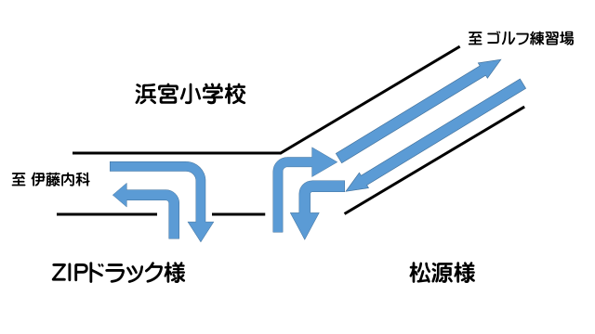
【駐車場案内図】

